|  |  |  |
| --- | --- | --- |
| 文件状态：  [/] 草稿  [ ] 正式发布  [ ] 正在修改 | 文件标识： | PSY-BUS-ANALYSIS-01 |
| 当前版本： | V0.1 |
| 作 者： | 朱炎 |
| 完成日期： | 2025.2.20 |

KomeijiHelper

业务分析说明书

版 本 历 史

|  |  |  |  |  |
| --- | --- | --- | --- | --- |
| 版本/状态 | 作者 | 参与者 | 起止日期 | 备注 |
| V0.1 | 朱炎 | 王晨楠 | 2025.2.20起 | 初版 |
|  |  |  |  |  |
|  |  |  |  |  |

目录

1 背景 3

2 业务规划 3

2.1 业务描述 3

2.2 业务范围 3

2.3 业务指标 4

2.4 其它 4

3 业务需求 4

3.1 业务流程 4

3.2 执行者 4

3.3 业务规则 4

# 背景

本系统旨在为用户提供专业的心理咨询服务，帮助用户改善心理健康，解决情绪问题，提升生活质量。随着社会压力的增大，心理健康问题日益突出，线上心理咨询平台应运而生。该系统针对用户个性化的心理需求，提供线上咨询、心理评估、情绪管理等服务，借助现代信息技术为用户提供便捷的心理支持。

# 业务规划

本产品采用纯线上服务模式，整合线上心理咨询、心理评估等功能，为用户提供全流程、个性化的心理健康服务，平台将支持用户与认证心理咨询师之间的一对一实时沟通，为需要心理咨询的用户提供专业的心理疏导与支持，通过线上平台解决传统心理咨询方式在时间和空间上的局限性

## 业务描述

系统将为用户提供以下几种主要服务：

* 在线心理咨询：咨询者与咨询师进行实时沟通。
* 情绪管理和干预：咨询师提供在线的情绪管理工具及心理疏导方案。
* 数据收集：咨询师与督导可以收集咨询数据以供科研使用。

## 业务范围

系统覆盖的业务：

* 在线咨询服务：用户可以与认证心理咨询师进行实时沟通。
* 数据存储与分析：系统将保存用户的历史咨询记录与心理评估数据，供后续参考。

系统不覆盖的业务：

* 系统不提供面对面的线下咨询服务。
* 系统不提供医疗类心理疾病诊断，不能代替专业医生的治疗。

## 业务指标

可能的相关指标如下：

• 用户注册数：衡量平台的用户增长情况。

• 用户平均等候时间：衡量用户等待咨询师的时间，优化用户体验。

• 用户咨询频率：衡量用户对系统服务的依赖程度。

• 用户满意度：通过问卷或反馈机制收集用户反馈，评估服务质量。

## 其它

明确业务需要遵循的标准、假设、约束、风险：

• 标准：遵守相关的隐私保护与数据加密标准，确保用户信息安全。

• 假设：假设目标用户群体有互联网使用经验，并愿意使用在线平台进行心理咨询。

• 约束：系统需支持高并发用户访问，且响应时间需保证在可接受范围内。

• 风险：可能存在技术实施难度、用户隐私泄露等风险。

# 业务需求

## 业务流程

如图所示：

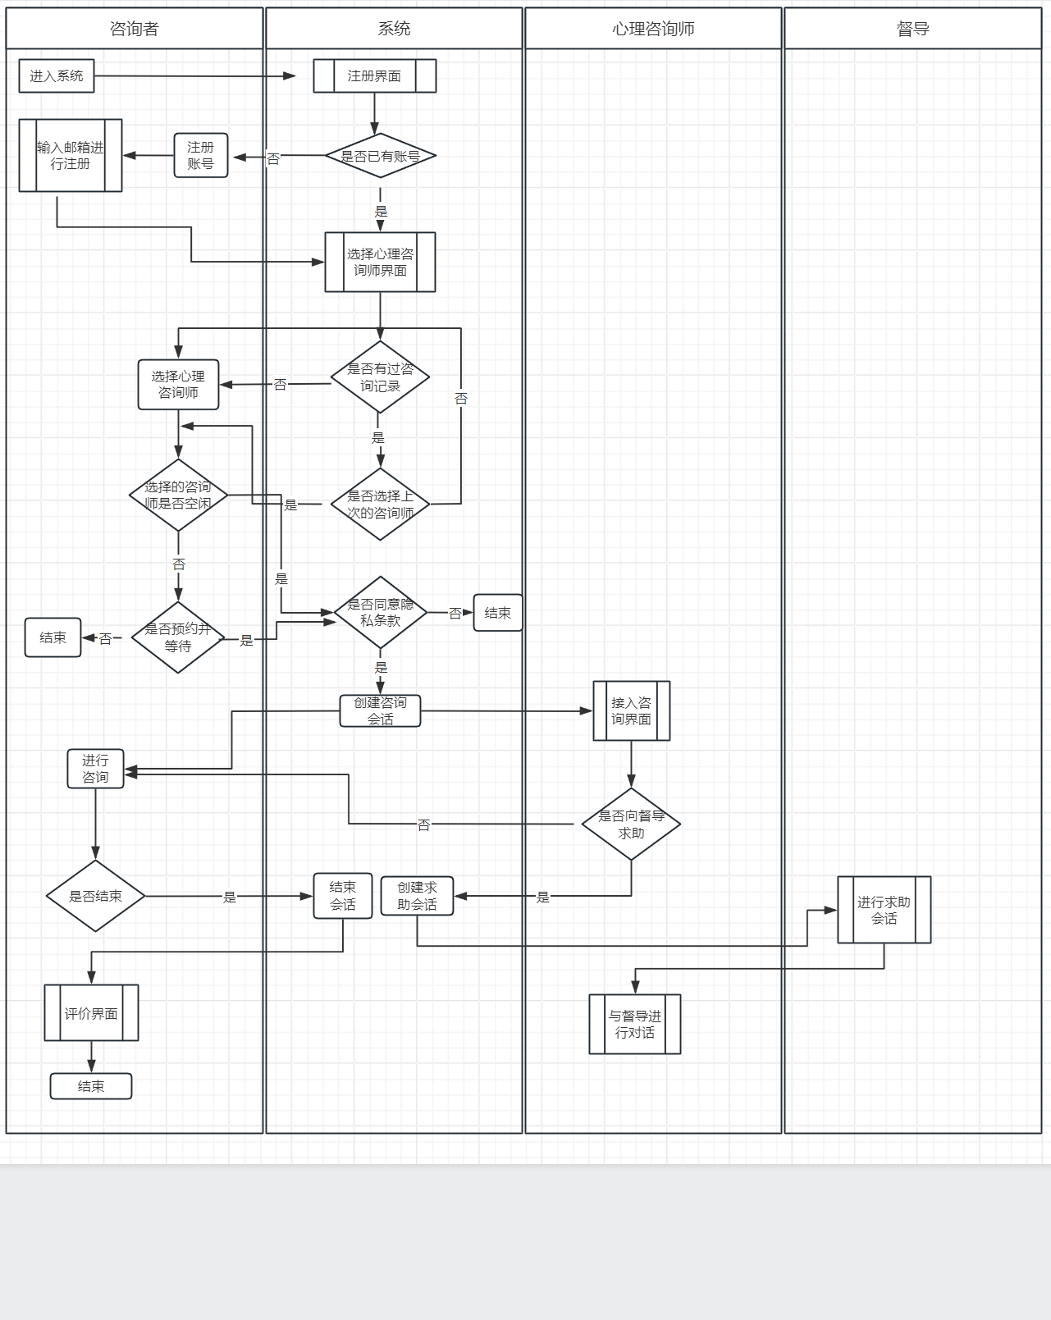

## 执行者

|  |  |
| --- | --- |
| 执行者名称 | 职责描述 |
| 用户 | 发起注册、选择服务、填写心理评估、参加在线咨询 |
| 心理咨询师 | 提供咨询服务、完成心理评估、回应用户请求 |
| 系统管理员 | 管理用户账户、监控系统运行状态、处理用户投诉 |
| 督导 | 监督和评估心理咨询师的工作质量，提供评价与反馈 |

## 业务规则

相关的业务逻辑与规则：

• 用户必须完成心理评估后，才能进行在线咨询。

• 用户咨询记录应根据时间排序，便于心理咨询师查看历史记录。

• 系统应在每次咨询后自动生成反馈问卷，收集用户满意度。